Seminar 1 - Tipuri de semnale folosite in automatica

Performantele sistemelor depind de tipul semnalelor aplicate la intrare. In acest scop se folosesc anumite semnale a coror variatie in timp este cunoscuta. (semnale deterministe).

Semnalele deterministe pot fif:
- semnale aperiodice
- semnale periodice

- Semnale aperiodice

- Impuls unitar Dirac
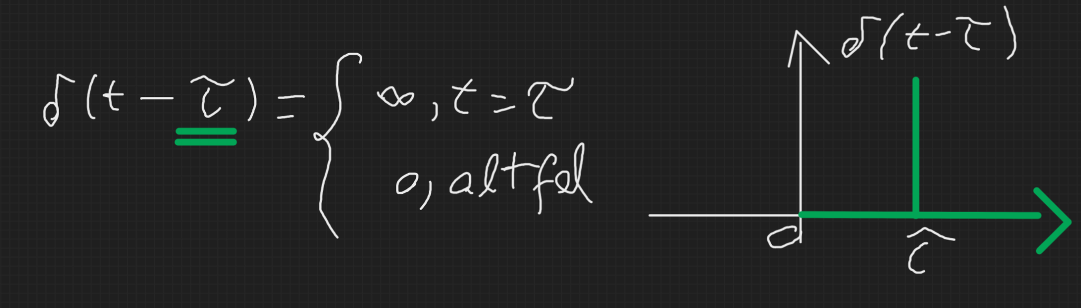
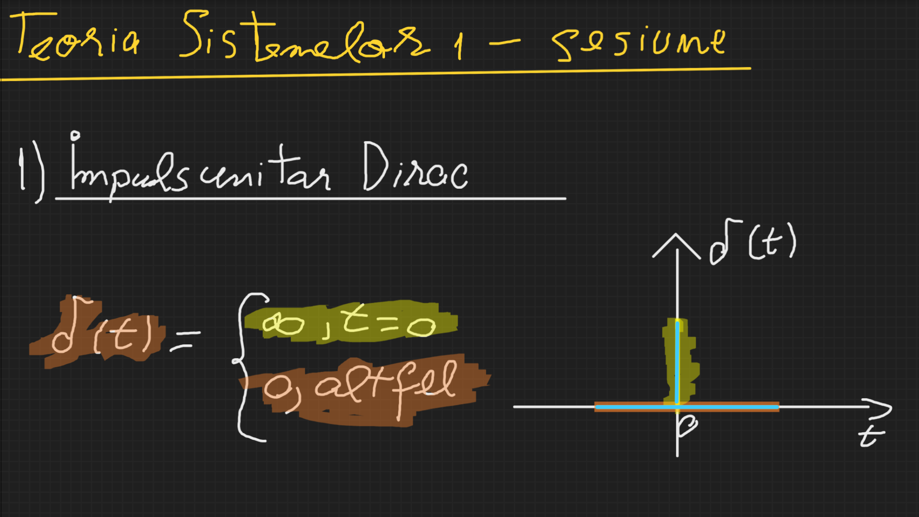

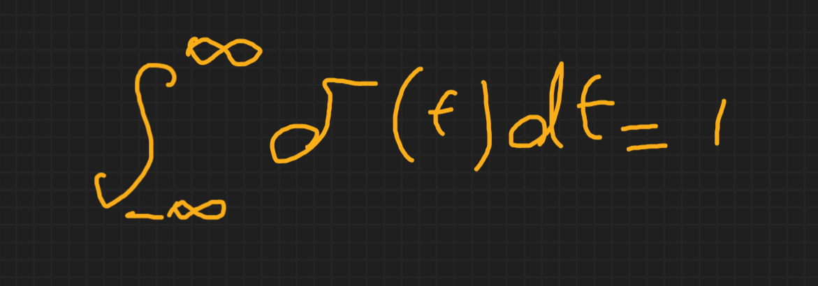
Aria cuprinsa intre variabila impulsului si axa timpului este = 1.

- *Treapta unitara*
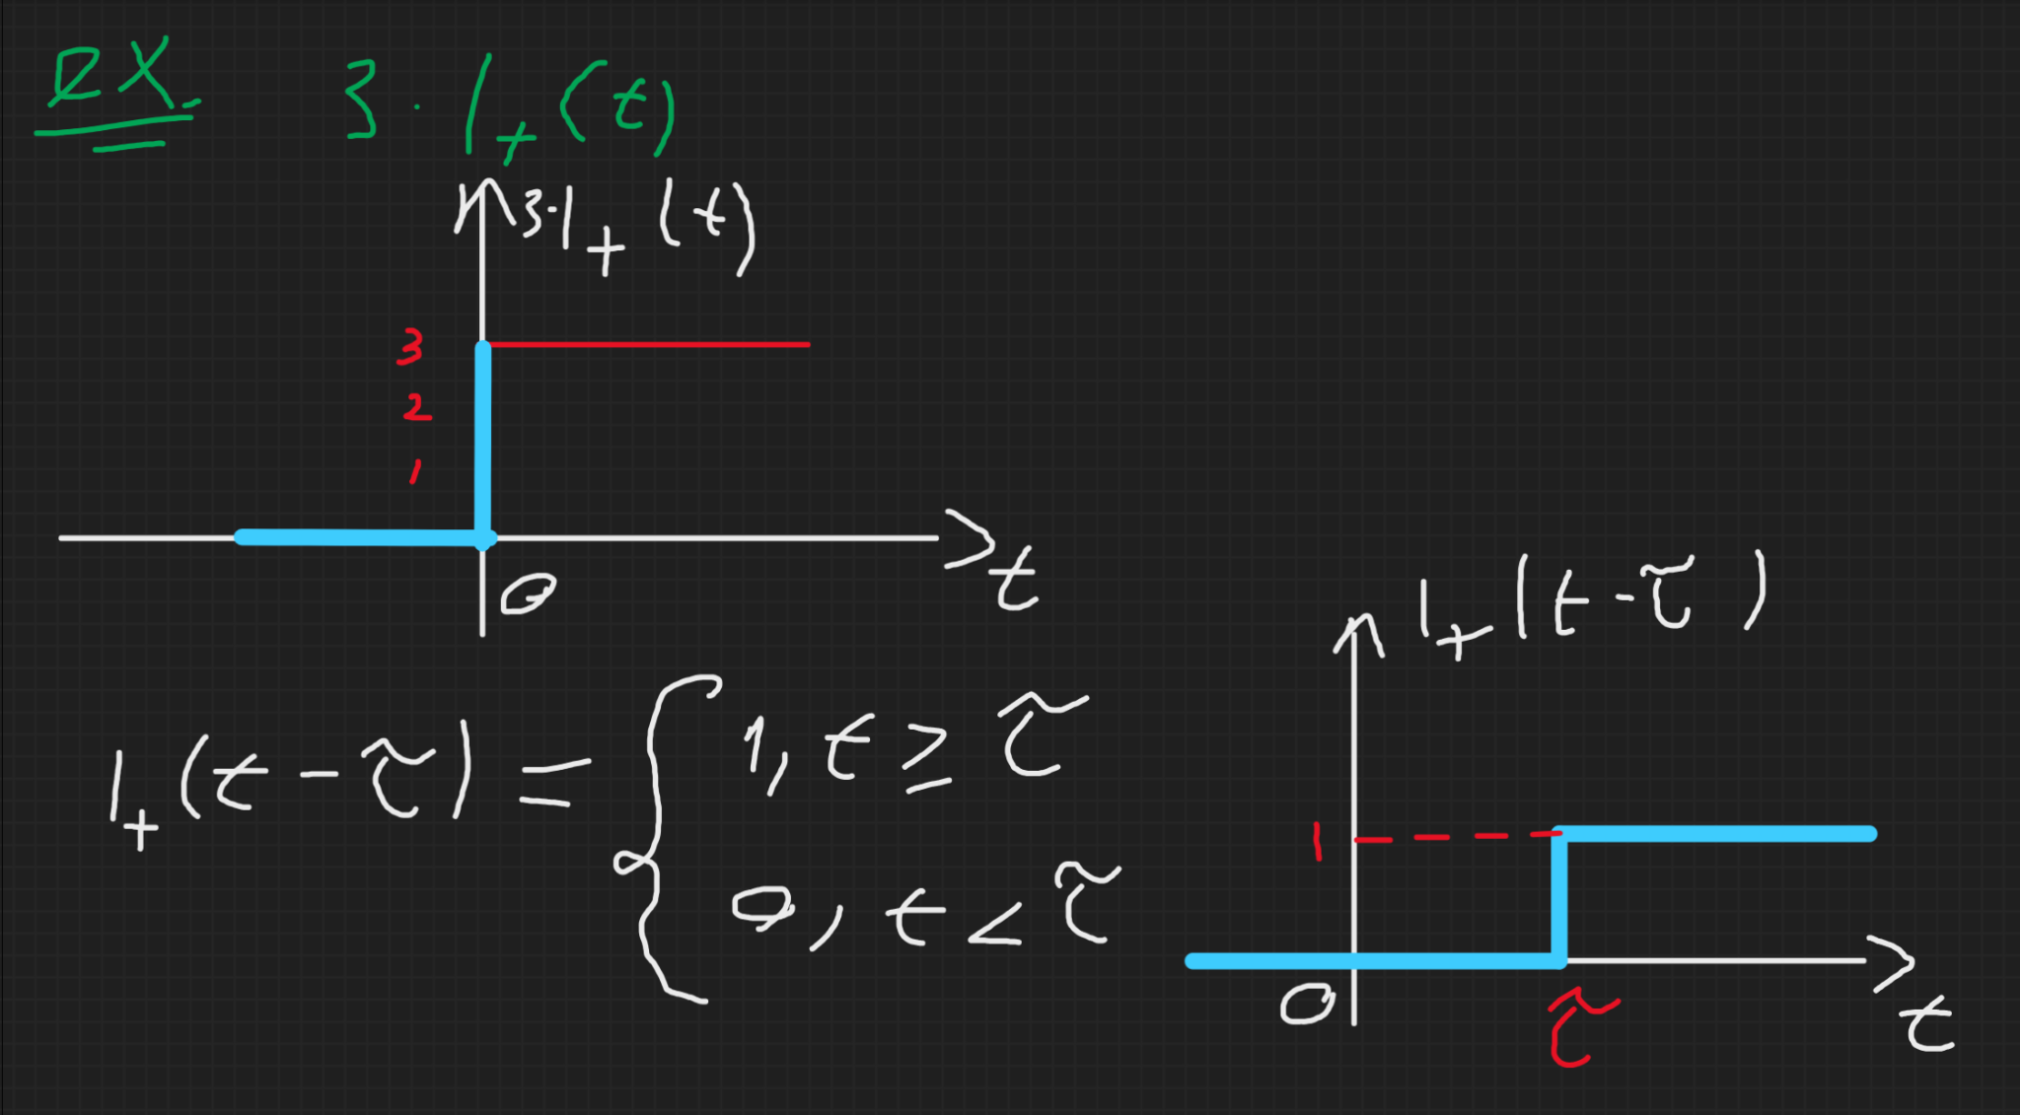
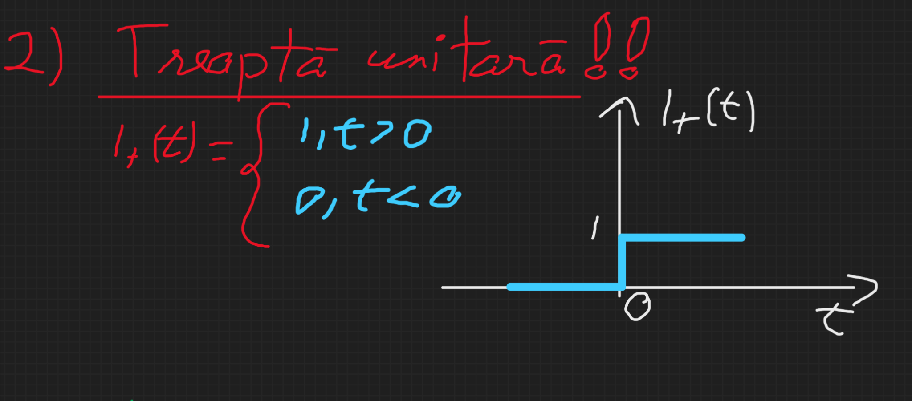

- Rampa unitar
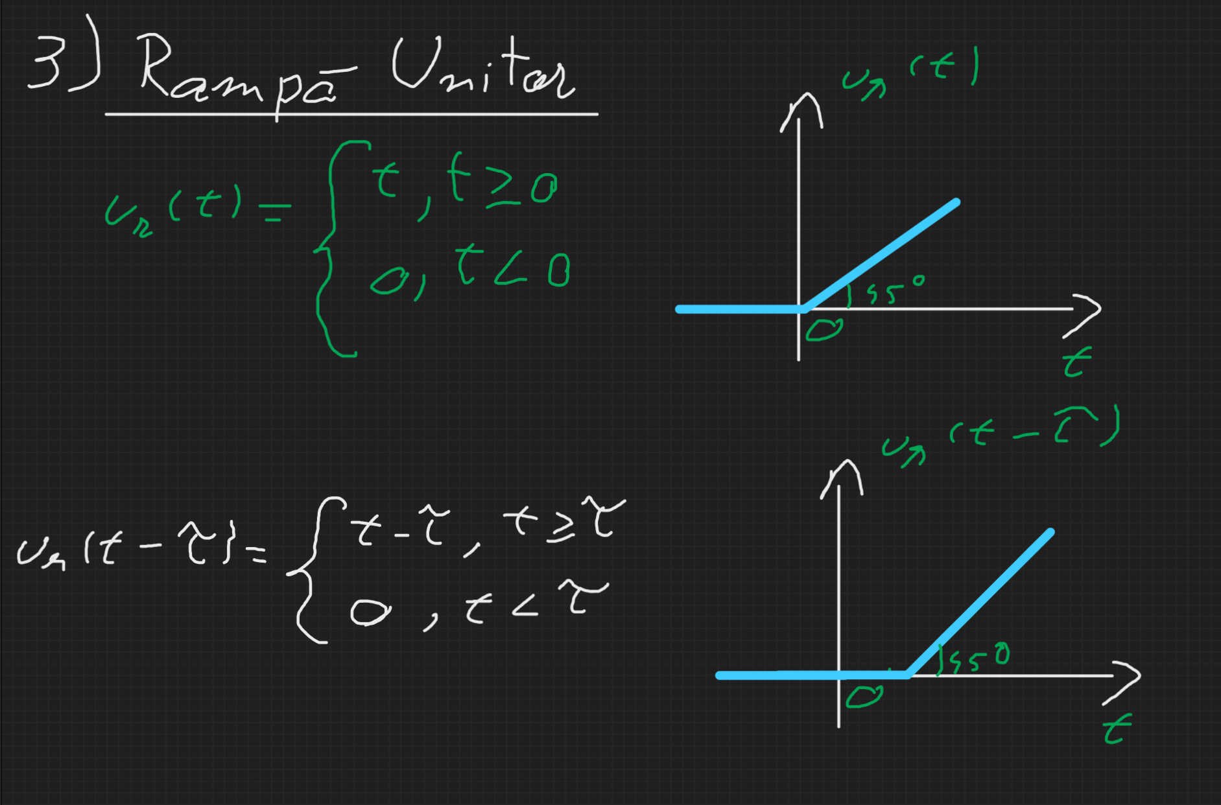
- Parabola unitara
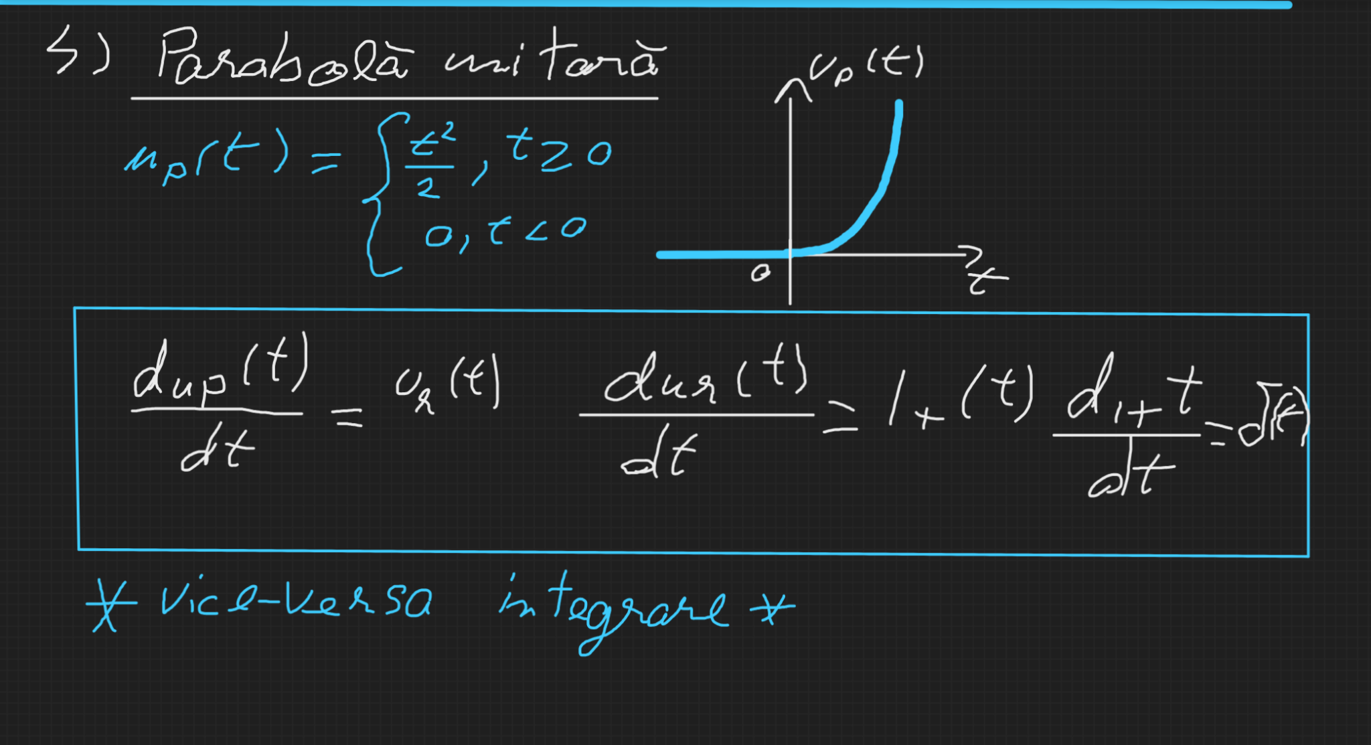

II. Semnale periodice

- Semnale sinusoidale
